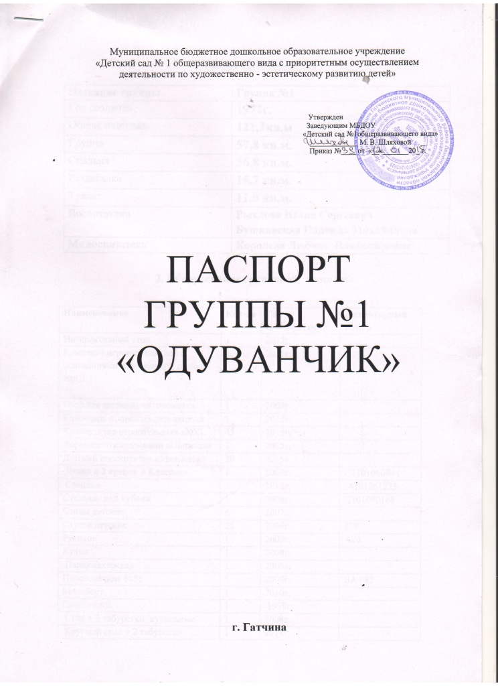

1. Общая характеристика

Название группы | Группа №1
Год создания | 1972г.
Общая площадь | 121,3кв.м
Группа | 57,8 кв.м.
Спальня | 36,8 кв.м.
Раздевалка | 15,7 кв.м.
Туалет | 11,0 кв.м.
Воспитатели | Рыхлова Юлия Сергеевна  Бушковская Надежда Михайловна
Мл.воспитатель | Королева Любовь Владимировна

2. Оборудование групповой комнаты

Наименование | Кол-во | Год приобретения | Инвентарный номер
Интерактивный стол | 1 | 2015г.
Комплект игровых панелей с основаниями и мобильной стойкой тип 2 | 1 | 2015г.
Стол для экспериментирования | 1 | 2008г.
Календарь природы - деревянный | 1 | 2015г.
Конструктор строительный «ХХL | 45 | 2015г.
Дорожка со следочками «Шагайка» | 1 | 2015г.
Детский конструктор «Малышок» | 20 | 2015г.
Диван и 2 кресла «Классик» | 1 | 2008г. | 2101060044
Стеллаж | 1 | 2012г. | 4101261225
Стеллаж под кубики | 1 | 2008г. | 2101060168
Столы детские | 6 | 2007г.
Стулья детские | 25 | 2006г. | 359
Рукоход | 1 | 2009г. | 420
Кухня | 1 | 2008г.
Парикмахерская | 1 | 2008г.
Полотенечная 5х5с | 5 | 2008г. | ВА 087
Мольберт | 1 | 2010г.
Цветочница | 1 | 1998г.
Стол + 3 табуретки кукольные | 1 | 2008г.
Круглый стол + 2 табуретки | 1 | 2014г.
Книжная стеллаж | 1 | 2008г. | 2101060135
Палас | 3 | 2012г.
Ковырулин настенный | 1 | 2012г.
Термометр | 1
Тюль | 4
Карниз | 4 |  | 318
Уголок ИЗО | 1 | 2008г. | 4101261226
Окно пластиковое | 4 | 2012г.
Люстры 1х6 | 6
Часы настенные | 1
Комплект стеллажей 3пр. | 1 | 2009г.
Шкаф-стеллаж книжный | 1 | 2009г. | ВА 030
Шкаф игровой для аквариума | 1 | 2009г. | 2101060191
Доска магнитная | 1 | 2008г. | 2101060180
Мат кож.зам. | 1 | 2009г.
Телевизор | 1
DVD | 1
Стенд дежурства | 1
Кроватка кукольная +шкаф | 2 | 2010г. | 2101060173

3.Оборудование раздевального помещения

Наименование | Кол-во | Год приобретения | Инвентарный номер
Шкафы детские для одежды 5х4с | 20 | 2008г. | 2101060163
Шкафы детские для одежды 1х2с | 2 | 2012г. | 4101261227
Шкаф двух створчатый | 1 | 2008г.
Диван 2-х сторонний кож.зам | 2 | 2008г.
Кресло кож.зам. | 1 | 2009г.
Доска информационная | 2
Карниз оконный | 1 |  | 318
Тюль | 1
Лампы настенные | 5
Окно пластиковое | 1 | 2012г.
Термометр | 1
Сувенирный стол | 1
Полка для лепки | 1

4. Оборудование для организации питания

Наименование | Кол-во | Год приобретения | Инвентарный номер
Кухня для мл. воспитателя | 1 | 2007г. | 2101060024
Мойки | 2
Поднос | 3
Тарелки глубокие | 26
Тарелки мелкие | 26
Чашки | 26
Бокалы для питья | 26
Блюдца | 26
Ложки десертные | 26
Нож раздаточный | 1
Вилки | -
Чайные ложки | 26
Кастрюли | 6
Хлебница | 1
Миска под фрукты | 1
Нож детский | -
Чайник | 1
Половник | 2
Раздаточная ложка | 1
Подставка под ложки | 2
Чайник электрический | 1
Халат белый | 2
Косынка | 2
Фартук | 1
Скатерти | 12
Лампа люминесцентная 1х4 | 1
Стенд для мл. воспитателя | 1

5.Оборудование туалетного помещения

Наименование | Кол-во | Год приобретения | Инвентарный номер
Унитаз | 3
Шкаф хозяйственный | 1
Ведро для мусора | 1
Ведра для мытья полов | 3
Швабра деревянная | 3
Швабра щетка | 2
Халат рабочий | 2
Раковины | 2
Ванна-поддон | 1
Тазы (пластмассовые ) | 5
Ведра для обработки | 3
Термометр | 1
Лампа люминесцентная 1х4 | 1
Карниз | 1 |  | 318
Пылесос | 1
Штора | 2
Окно пластиковое | 1
Тюль | 1

6. Оборудования спального помещения

Наименование | Кол-во | Год приобретения | Инвентарный номер
Кровати | 24 | 2008г.
Шкаф методический | 1 | 2008г. | ВА065
Стол для воспитателя | 1
Лампы люминесцентные 1х4 | 4
Матрац | 24
Одеяло | 24
Подушка | 24
На матрасник | 24
Простынь | 24
Пододеяльник | 24
Наволочка | 24
Покрывало | 24
Полотенца махровые | 42
Полотенца вафельные | 2
Занавески | 4
Мешок для чистого белья | 1
Мешок для грязного белья | 1
Термометр | 1
Окно пластиковое | 2
Карнизы | 3 |  | 318
Настольная лампа | 1
Шкаф – пенал дет. | 1

Зам.зав.по АХЧ – Горохова С.Н. ___________

КАРТОЧКА УЧЕТА №1

1. Общая характеристика

Название группы | Группа №1
Год создания | 1972г.
Общая площадь | 121,3кв.м
Группа | 57,8 кв.м.
Спальня | 36,8 кв.м.
Раздевалка | 15,7 кв.м.
Туалет | 11,0 кв.м.
Воспитатели | Рыхлова Ю.С.,Бушковская Н.М.
Мл. воспитатель | Королева Л.В.

2. Оборудование групповой комнаты

Наименование | Кол-во  2014г. | Кол-во  2015г. | Кол-во  2016г. | Кол-во  2017г. | Кол-во  2018г.
Стол для экспериментирования | 1
Диван и 2 кресла «Классик» | 1
Стеллаж | 1
Стеллаж под кубики | 1
Столы детские | 6
Стулья детские | 25
Рукоход | 1
Кухня | 1
Парикмахерская | 1
Полотенечная 5х5с | 5
Мольберт | 1
Цветочница | 1
Стол + 3 табуретки кукольные | 1
Круглый стол + 2 табуретки | 1
Книжный стеллаж | 1
Палас | 3
Ковырулин настенный | 1
Термометр | 1
Тюль | 4
Карниз | 4
Уголок ИЗО | 1
Окно пластиковое | 4
Люстры 1х6 | 6
Часы настенные | 1
Комплект стеллажей 3пр. | 1
Шкаф-стеллаж книжный | 1
Шкаф игровой для аквариума | 1
Доска магнитная | 1
Мат кож.зам. | 1
Телевизор | 1
DVD | 1
Стенд дежурства | 1
Кроватка кукольная +шкаф | 2
ПОДПИСЬ:
ПОДПИСЬ:
ПОДПИСЬ:

3.Оборудование раздевального помещения

Наименование | Кол-во  2104г. | Кол-во  2015г. | Кол-во  2016г. | Кол-во  2017г. | Кол-во  2018г.
Шкафы детские для одежды 5х4с | 20
Шкафы детские для одежды 1х2с | 2
Шкаф двух створчетый | 1
Диван 2-х сторонний кож.зам | 2
Кресло кож.зам. | 1
Доска информационная | 2
Карниз оконный | 1
Тюль | 1
Лампы настенные | 5
Окно пластиковое | 1
Термометр | 1
Сувенирный стол | 1
Полка для лепки | 1
ПОДПИСЬ:
ПОДПИСЬ:
ПОДПИСЬ:

4. Оборудование для организации питания

Наименование | Кол-во  2014г. | Кол-во  2015г. | Кол-во  2016г.
Кухня для мл. воспитателя | 1
Мойки | 2
Поднос
Тарелки глубокие
Тарелки мелкие
Чашки
Бокалы для питья
Блюдца
Ложки десертные
Нож раздаточный
Вилки
Чайные ложки
Кастрюли
Хлебница
Миска под фрукты
Нож детский
Чайник
Половник
Раздаточная ложка
Подставка под ложки
Чайник электрический
Халат белый
Косынка
Фартук
Скатерти
Лампа люминесцентная 1х4 | 1
Стенд для мл. воспитателя | 1
ПОДПИСЬ:
ПОДПИСЬ:
ПОДПИСЬ:

5.Оборудование туалетного помещения

Наименование | Кол-во  2014г. | Кол-во  2015г. | Кол-во  2016г. | Кол-во  2017г. | Кол-во  2018г.
Унитаз | 3
Шкаф хозяйственный | 1
Ведро для мусора
Ведра для мытья полов
Швабра деревянная
Швабра щетка
Халат рабочий
